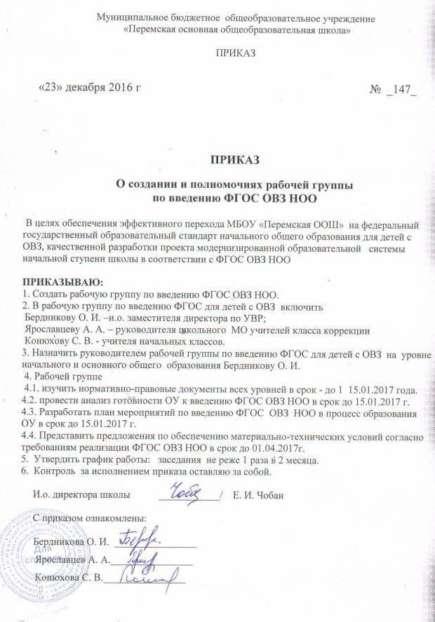

МУНИЦИПАЛЬНОЕ БЮДЖЕТНОЕ ОБЩЕОБРАЗОВАТЕЛЬНОЕ УЧРЕЖДЕНИЕ
«Перемская ООШ»
ПРОТОКОЛ
заседания рабочей группы по внедрению ФГОС ОВЗ №1

от «20»января 2017 г.
ПРИСУТСТВОВАЛИ:
- Бердникова О. И. –и.о. заместитель директора по УВР;
- Ярославцева А. А. – руководитель школьного МО учителей класса коррекции
- Конюхова С. В. - учитель начальных классов.

ПОВЕСТКА ДНЯ:
1. Об ознакомлении с нормативно – правовой базой внедрения ФГОС для обучающихсяс умственной отсталостью
2.О распределении обязанностей между членами рабочей группы
3. Об утверждении плана работы рабочей группы

По первому вопросу об ознакомлении с нормативно – правовой базой внедрения ФГОС для обучающихся с умственной отсталостью выступила Бердникова О. И. –и.о.зам. директора по УВР., которая ознакомила присутствующих с материалами семинара, проведенного Перетягиной А.Г. ст. научный сотрудник ОЭП ГАУ ДПО «ИРО ПК»
«Изменения в нормативной локальной базе ОО при переходе на ФГОС НОО обучающихся с ОВЗ, ФГОС образования обучающихся с умственной отсталостью» и нормативно-правовой базой введения ФГОС для обучающихся с умственной отсталостью:
Федеральный уровень:
- Приказ Минобрнауки России от 19.12.2014г №1599 «Об утверждении федерального государственного образовательного стандарта общего образования для обучающихся с умственной отсталостью (интеллектуальными нарушениями)»
- Постановление главного санитарного врача РФ от 10 июля 2015 г №26 г. Москва «Об утверждении СанПин 2.4.2.3286-15 «Санитарно-эпидемиологические требования к условиям и организации обучения и воспитания в организациях, осуществляющих образовательную деятельность по адаптированным основным общеобразовательным программа для обучающихся с ограниченными возможностями здоровья», зарегистрировано в Минюсте РФ 14 августа 2015г, рег. №38528
- Федеральный перечень учебников, рекомендованных Министерством образования и науки РФ к использованию в образовательном процессе в общеобразовательных учреждениях, на текущий учебный год.
- Положение о психолого-медико-педагогической комиссии (утверждено приказом Министерства образования и науки РФ от 20.09.2013 №1082)
- Методические рекомендации по вопросам введения федерального государственного образовательного стандарта образования обучающихся с умственной отсталостью (интеллектуальными нарушениями) (письмо Минобрнауки России от 11.03.2016 №ВК-452/07)
- Методические рекомендации по реализации адаптированных дополнительных общеобразовательных программ, способствующих социально-психологической реабилитации, профессиональному самоопределению детей с ограниченными возможностями здоровья, включая детей инвалидов, с учетом их образовательных потребностей (письмо Минобрнауки России от 29.03.2016 №ВК-641/09)

Региональный уровень:
- Приказ Министерства образования и культуры Пермского края «Об утверждении плана-графика введения ФГОС ОВЗ и перечня апробационных площадок по введению ФГОС ОВЗ в Пермском крае от 14.05.2015 г» СЭД-26-01 -04-367
Муниципальный уровень:
- План-график введения федерального государственного образовательного стандарта начального общего образования обучающихся с ограниченными возможностями здоровья, утверждённого приказом Министерства образования и науки Российской Федерации от 19.12.2014г № 1598, и федерального государственного образовательного стандарта образования, обучающихся с умственной отсталостью (интеллектуальными нарушениями), утверждённого приказом Министерства образования и науки РФ от 19.12.2014г. № 1599 (далее – ФГОС ОВЗ), в Добрянском районе на 2016-2018гг.

Школьный уровень:
- Приказ о создании и полномочиях рабочей группы по введению ФГОС ОВЗ № 147 от 23.12.2016г. Положение о рабочей группе по подготовке к введению и реализации ФГОС ОВЗ

Решение:
1.Вести работу согласно приказу по обеспечению перехода на ФГОС для обучающихся с ОВЗ.

По второму вопросу о распределении обязанностей между членами рабочей группы выступила Ярославцева А. А. – которая ознакомила присутствующих с целями и задачами рабочей группы, с основным функционалом членов рабочей группы.
Бердникова О. И. – общее руководство, анализ готовности ОУ к введению ФГОС ОВЗ НОО
Ярославцева А. А. – материально-технические условия, план пополнения на 2017год класса по VIII виду.
Конюхова С. В. – составить конкретные документы (договор ОО с родителями при приеме в школу)
Решение:
1.Утвердить функциональные обязанности между членами рабочей группы

Решение:
1.Утвердить план работы рабочей группы.

20.01.2017г. секретарь ______________/Ярославцева А. А.

